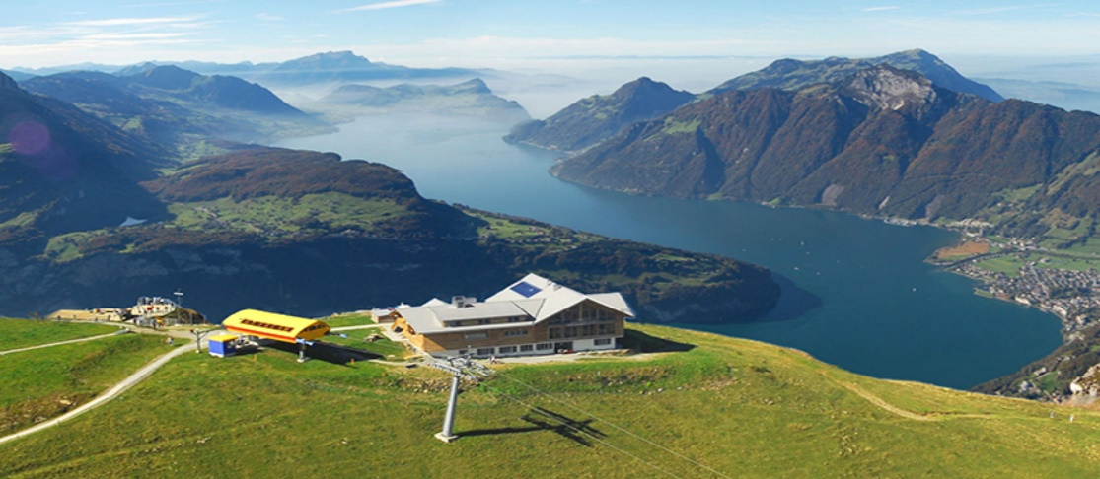
a
kfms
fms


das
NatUR-Schwiiz soll das künftige toURistische Label der Gemeinde
Morschach
sein.
Der ToURismus muss konsequent Belastungen unserer Umwelt und Heimat vermeiden und sich am Wohlbefinden der einheimischen Bevölkerung orientieren. Der Erhalt der Lebensqualität in unserer Heimat ist der Treiber und Ausgangspunkt für die künftige toURistische Entwicklung unserer Gemeinde.

NatUR-Schwiiz geht achtsam mit Volk und NatUR um.
NatUR und Lebensqualität als Leitidee für einen für Volk und Heimat verträglichen Tourismus als Alleinstellungsmerkmal von
NatUR-Schwiiz
Weiteres Vorgehen

Das Wetter-Energieerlebnisprojekt ist an der Urne mit einer Zustimmung von weniger als 25% krachend gescheitert. Die Stoos-Muotathal GmbH (SMT) und deren Teileigner, die Gemeinderäte der drei Gemeinden, haben am Volk vorbei Gelder in den Sand gesetzt. Die Lehre daraus ist die, dass die Tourismusentwicklung unserer Gemeinde durch uns, das Volk, an die Hand genommen werden muss, ungeachtet der bestehenden Organisationen; deren Strukturen sind unseren Forderungen anzupassen. Das Gemeindeorganisationsgesetz gibt uns dafür die nötige Handhabe mit einer Initiative, mit der das Volk als höchste gesetzgebende Gewalt der Gemeinde dem Gemeinderat (als ausführende Behörde) die touristische Marschrichtung vorgeben kann.

Gesetz über die Organisation der Gemeinden und Bezirke
(Gemeindeorganisationsgesetz, GOG)

Artikel 9
1Eine Initiative ist dem Gemeinderat schriftlich in der Form der allgemeinen Anregung oder eines ausgearbeiteten Entwurfes einzureichen.
2Sie gilt als Einzelinitiative, wenn sie von einem einzelnen Stimmberechtigten unterzeichnet ist.
3Sie gilt als Pluralinitiative, wenn sie von fünf Prozent der Stimmberechtigten, jedoch mindestens von fünf und höchstens 300 Stimmberechtigten, unterzeichnet ist. (Aktuell sind das ca. 50 benötigte Unterschriften bei rund 850 Stimmberechtigten.)
Artikel 11
1Erklärt der Gemeinderat eine Einzel- oder Pluralinitiative als gültig, legt er eine Einzelinitiative spätestens innert Jahresfrist, eine Pluralinitiative innert sechs Monaten nach Rechtskraft der Gültigerklärung mit seinem Antrag oder seinem Gegenvorschlag der Gemeindeversammlung vor.
2An der Gemeindeversammlung sind Abänderungsanträge zu Einzelinitiativen zulässig, zu Pluralinitiativen ausgeschlossen.
3Stimmen die Stimmberechtigten einer Initiative in der Form der allgemeinen Anregung zu, hat der Gemeinderat innert Jahresfrist eine entsprechende Vorlage auszuarbeiten und den Stimmberechtigten zu unterbreiten.

Gesunde NatUR und Lebensqualität als toURistisches Leitbild
NatUR

«Es sind Natur und Ursprünglichkeit, die Gäste in den Kanton Schwyz ziehen…

Die intakte Natur zieht die Leute an. Es wird künftig von Bedeutung sein, die Harmonie zwischen Ursprünglichkeit und angemessener Nutzung zu finden. Nur so können gleichzeitig zur Natur Sorge getragen, die lokalen Gesellschaftswerte gestärkt und die Wirtschaftlichkeit gesichert werden.»

Zitat: Prof. Urs Wagenseil, Co-Leiter des Kompetenzzentrums Tourismus der Hochschule Luzern

ToURismus hat sich an seiner Verträglichkeit für Bevölkerung und NatUR zu orientieren.

Schwiiz

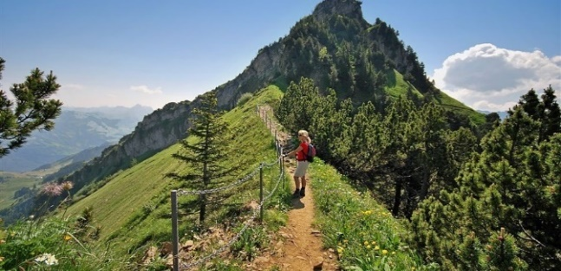
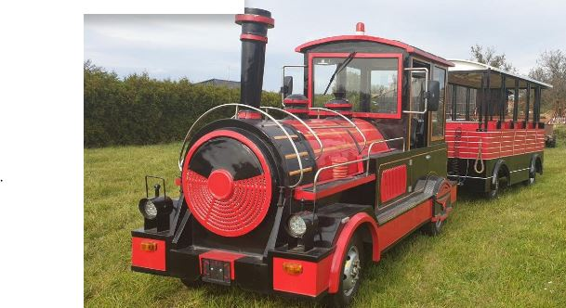
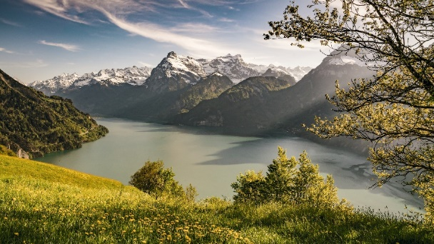

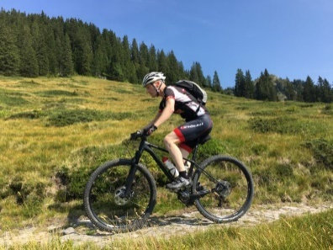
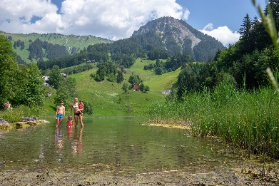
https://www.google.com/url?sa=i&url=https%3A%2F%2Fwww.pinterest.de%2Fpin%2F312578030356822558%2F&psig=AOvVaw3nW_vcr
NatURnaher ToURismus mit steter Rücksicht auf seine Verträglichkeit für uns und unsere Heimat.
Wie bleibt unsere Umwelt, Heimat intakt?

Umweltressourcen und ökologische Prozesse, die eine Schlüsselfunktion für den Tourismus haben, müssen als wichtigstes touristisches Kapital intakt bleiben. Herausfordernd ist vor allem die touristische Mobilität und hier besonders die Gästean- und -abreise. Hier muss gleichermassen mit technischen und logistischen Innovationen sowie Anreizen, die das Verhalten beeinflussen, gearbeitet werden:

• Grundsätzlich: Förderung fossilfreier resp. fossilarmer Mobilität
• Anreize schaffen, damit die Gäste vermehrt mit öffentlichem Verkehr anreisen.
• Anreize schaffen, damit die Gäste während des Aufenthalts ihr Auto möglichst
wenig nutzen.
• Weniger Parkplätze sowie höhere Parkplatzgebühren und Mehreinnahmen zur
Förderung des ÖVs einsetzen.
• Ausbau Fahrradinfrastruktur, allgemeine Förderung des Langsamverkehrs
• Öffentliche Tankstationen für CO2-neutrale Kraftstoffe wie Elektro, Wasserstoff,
E-Fuel, Biogas, bidirektionales Laden der Einwohner fördern usw.
• Im Bereich Gästeverpflegung Fokus auf Bio-Qualität, Regionalität und Saisonalität
• Änderung im Food & Beverage-Konzept (z. B. mehr vegetarische Gerichte, Farm-to-
table); weniger Industriefood und Bequemkost mit Focus auf gesunde natürliche und regionale Ernährung.
• Massnahmen zur Reduktion des Food-Waste und sonstiger Abfälle inkl. Recycling

Was zieht die ToURisten zu uns? Es ist dies unsere Heimat mit ihren NatURschönheiten. Unsere Gemeinde muss deshalb alles daransetzen, in erster Linie NatUR und Umwelt intakt zu erhalten, denn diese sind ihr eigentliches touristisches Kapital.

Der aufgeklärte ToURist sucht und findet bei uns URsprüngliche Natur und KultUR. Wenn es uns gelingt ihm diese zu vermitteln, indem wir bei ihm alle Sinne hierfür ansprechen, wenn wir NatUR pUR auf den Teller bringen,ihn diese schmecken lassen, durch unsere Musik und KultUR sein Gemüt bewegen und ihm ermöglicht wird, das zu sehen, was wir sehen, ebendiese NatUR pUR…dann braucht es keinen touristischen Firlefanz, keine Indoor-Wetterprojekte ect. Es ist ja alles schon hier, was es für sinn- und stilvollen ToURismus braucht; man muss diese Ressourcen nur als solche erkennen, um diese für den von uns gewünschten sanften ToURismus zu ernten.

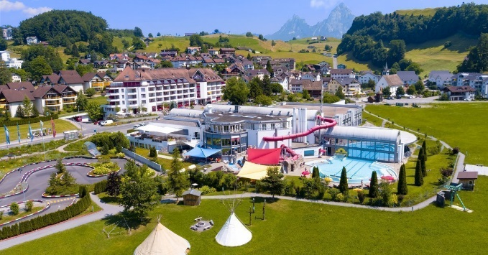
Die künftige ToURismusausrichtung unserer Gemeinde hat der folgenden Leitidee zu folgen:



Ein Einwohner und Heimat verträglicher ToURismus:

Die Wetterschmöcker beobachten die NatUR, Tiere und Pflanzen (Bioindikatoren) und kommen so zur ihrer Wetterprognose. Sie lernen den Gast die Natur zu lesen und zu verstehen; zeigen den Wert der Artenvielfalt unserer Gegend und verweisen auf ihre Ursprünglichkeit.

Anknüpfend an diese Vorgabe setzen die Land-, Forst-, Energiewirtschaft etc., Projekte vor Ort um, die unsere Umwelt erhalten und aufwerten.

Schliesslich lädt die Gastronomie dazu ein, NatUR pur zu verkosten, eingebettet in das uRchige musikalische & kultURelle Umfeld (Dialekt, Bräuche) unserer Region NatUr-Schwiiz.

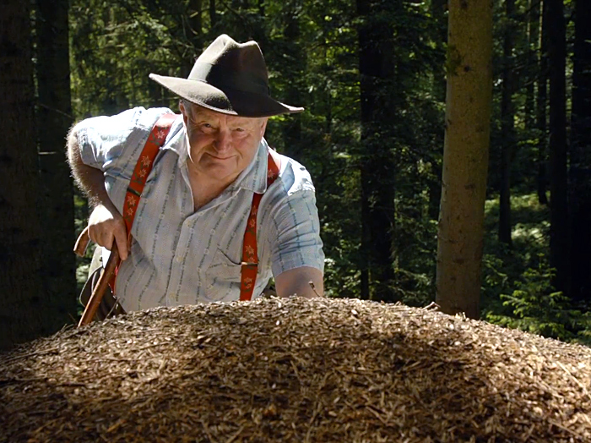
Wir sind eine URchige Gegend mit URchigen Leuten und URchiger Musik. Unsere berühmten knorrigen Wetterschmöcker vermitteln solches besser als das gescheiterte Wetter-Energieerlebnis. Denn die witzigen Schmöcker vermitteln zusammen mit der Musik unserer ToURismusregion jenen Humor, der zusammen mit der Musik direkt ins Herz der Besucher trifft.

Machen wir unsere ToURismusregion zum Zentrum dieser URchigen Musik und dem ihr eigenem Humor, die in unseren Restaurants zusammen mit URchigem und gesundem, naturnahem Essen genossen werden können.

Die Besucher solcher Musikevents (Stubete, Frühschoppenkonzerte, Festivals etc.) bleiben auch mal länger in der Gemeinde und bringen dem Gastgewerbe und den Bahnen Einnahmen.

Zudem kann solches sofort ohne grosse Vorab-Investitionen in die Praxis umgesetzt werden. Und genau das ist zentral: wir wollen Dinge möglichst lieber heute als morgen umgesetzt sehen. Wir wollen für Kurtaxengelder und Steuern eine greifbare Gegen-leistung, jetzt und nicht nach oft viel zu langen Kurtaxen verdampfenden Planungsphasen für Konzepte der um ihre Vorteile bemühten ToURismus-industrie, die unseren Bedürfnissen zuwiderlaufen und Gelder und Arbeit binden, die für sinnvolle Projekte eingesetzt, umgehend zu Ergebnissen führen.

Im Vordergrund der toURistischen Bemühungen haben immer die Einwohner und der Erhalt einer gesunden Umwelt als wichtiges Kapital für die Lebensqualität aller zu stehen, nicht der in sich selbst verliebte ToURist mit seinem Hang unsere Heimat nur noch als Kulisse für seine mediale Selbst-darstellung zu missbrauchen.

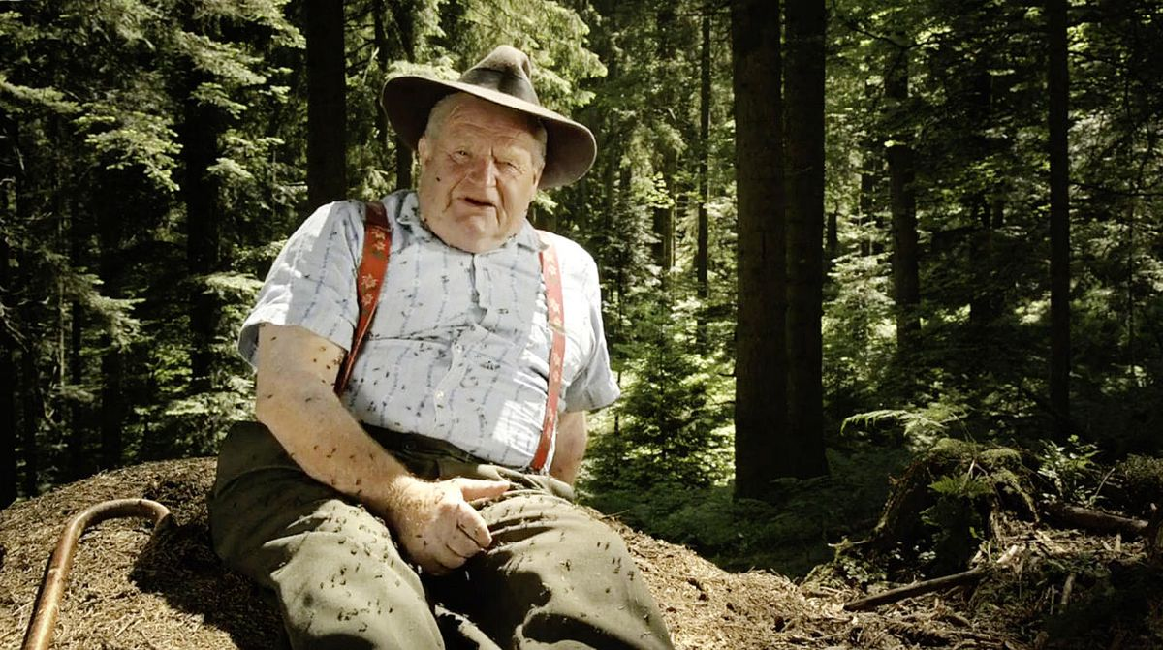
Wir wollen nicht den selbstverliebten ToURisten, der sich stets performen muss, sondern den, der der Schönheit unserer Landschaft wegen kommt und diese zu schätzen weiss, samt ihrer Tradition, Kost und Leute.
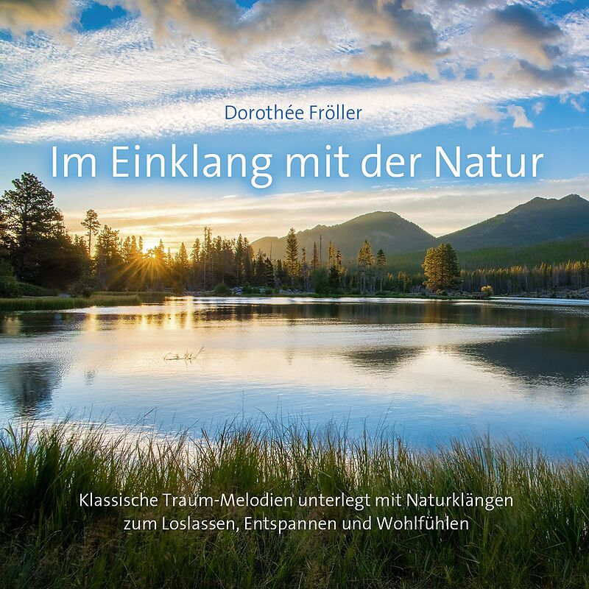
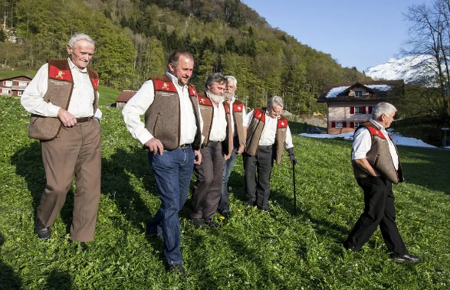
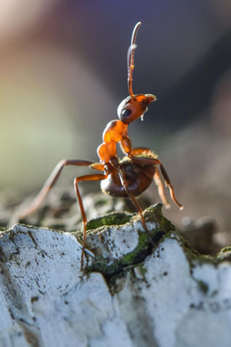
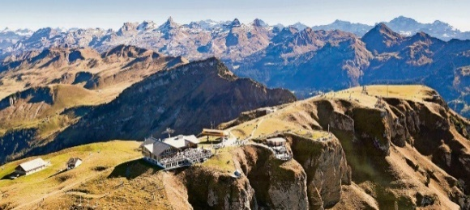


K 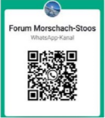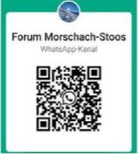
Der Gemeinderat wird in Rahmen unserer Plural-
initiative verpflichtet, der skizzierten Leididee zu folgen und die nachstehenden detaillierten Projekte nach einem Ja an der Urne innert Jahresfrist umzusetzen.
Innovationshub
NatUR-Schwiiz...
fms
fms (forum morschach-stoos)
Email: forumorstoos@gmail.com
Mobile: 077 - 507 30 81

Suchen Sie einen Makler, der zu Ihnen passt


- Energiestadt Morschach beleben. Ausgehend von den Energieleitbildern der Gemeinde die Absenkpfade für den Primärenergiebedarf und die Treibhausgasemmissionen konsequent verfolgen. Umweltverträgliche Energiegewinnung fördern. Detailierten Massnahmenplan erarbeiten.
- Netzwerküberlastungen durch Förderung des bidirektionalen Ladens vorbeugen (Energie-Speicherprobleme angehen). Hierzu ist ein ausgearbeitetes Projekt zu erstellen.
- Verkehr Richtung Axenstein ab Schulzone mit sinnvoller Signalisierung beschränken.
- Regionale Übersichtskarte für Wanderer, Biker etc. erstellen.
- Projekt eines Familiebiketrail am Klingenstock ausarbeiten.
- Standorte für zusätzliche natürliche Badeseen in der Gemeinde definieren, die gleichzeitig als Wasserreservoir (Landwirtschaft, Beschneiung) genutzt werden können.
- Pro Natura Projekt: Commune ouverte (Artenvielfalt): Biologische Beurteilung der Gemeindefläche veranlassen und Massnahmenplan erstellen.
- Landschaftspflegerische Massnahmen unterstützen (Hecken, Trockensteinmauern, Magerwiesen…).
- Direktvermarktungssysteme (Marketingpool) nachweisbar gesunder regionaler Produkte fördern.
- Öffentlichen Verkehr fördern (Gästekarte, Einheimischenbonus)
- Elektrische Lok ersetzt SHP-Skibus in Morschach und fährt das ganze Jahr LMS, Mattli, Axenstein etc. an.
Besucherlenkung Stoos durch Abgaben beim Einstieg in die Bahnen:
- Tagesgäste zahlen einen Umweltfranken
- Fliegende Ferngäste (nicht Schweizergäste) zahlen einen Umwelt-Fünfliber
- Auf Parkgebühren der Bahnen wird ein Umweltzweifränkler erhoben (alle Umweltfranken werden von den Stoosbahnen der Gemeinde Morschach für zweckgebundene Projekte zur Behebung touristischer Umweltschäden überwiesen). Dafür erarbeitet die Gemeinde ein Reglement.
Neben Steuergeldern, Umweltfranken werden von der Gemeinde konsequent auch Kurtaxengelder für die Reparatur touristischer Umweltschäden und deren Verhinderung gemäss dem Verursacherprinzip eingesetzt.

